1. ACTINIDIACEAE

Actinidaiceae es una familia tropical y subtropical encontrado en las Américas y Asia. De los tres géneros de esta familia (Actinidia, Clematoclethra, Saurauia) solamente Saurauia se encuentra en los neotrópicos (con aproximadamente 70 especies). En México se ha registrado aproximadamente 17 species (Hunter, 1966)
y hay 4 tratados principales: Flora de Chiapas (15 especies), Flora del Bajío (1 especies), Flora de Veracruz (7 especies) y Flora Novo-Galiciana (1 especie). Aparentemente hay cuatro especies hasta ahora documentadas en el estado de Puebla. La base de datos de CONABIO proporciona 5 nombres—S. barbigera, S. cana, S. leucocarpa, S. pringlei, S. scabrida y S. villosa—pero S. barbigera es mejor reconocido como sinónimo de S.
leucocarpa y así ha sido considerado en la Flora de Veracruz y Flora de Chiapas (Lawrence Kelly, comunicación personal).

Istawāt o Istawākowit
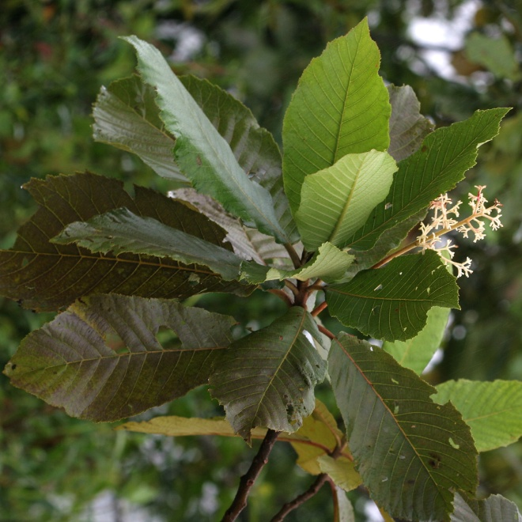 | 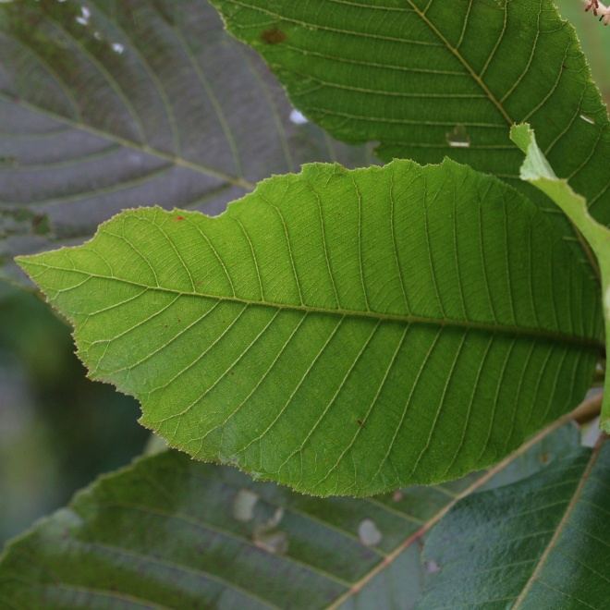
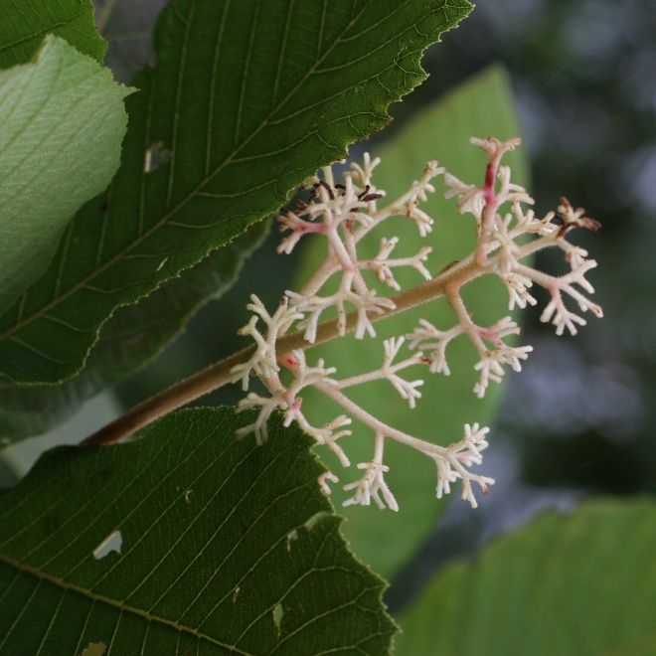 | 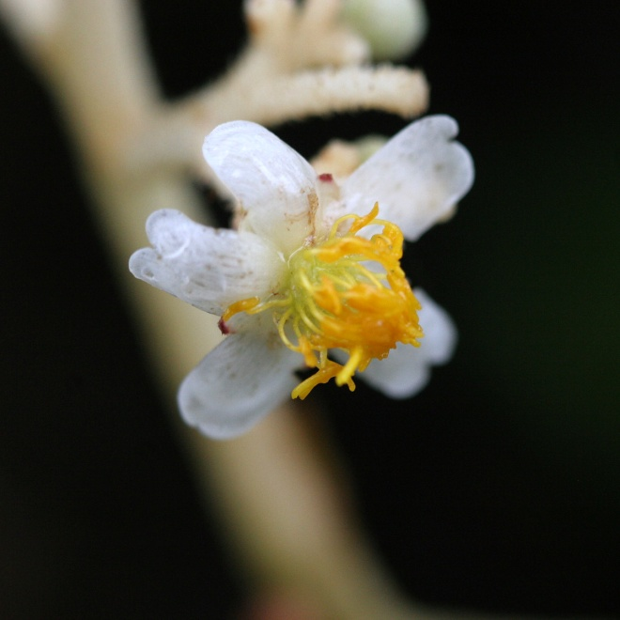

Especie principal | Saurauia cana Keller & Breedlove
Otras especies | Ninguno
Otros nombres en náhuat | chicharrōneskowit
Colectas | #1139
Clasificación indígena | monotípico (o quizá dos tipos)

Etimología y análisis: ista (‘sal’; cf. istāk ‘blanco’), wā (sin significado aparente), kowit (árbol). Aunque parece que el primer elemento del nombre de este árbol significa ‘sal’ o, quizá, ‘blanca’ (istāk, ‘blanco’ se deriva de istat, ‘sal’, utilizando la raiz sustantival ista- con la terminación adjetival -k y el alargamiento vocálico típico de muchos adjetivos (sesēk, chichīk, xokōk, etc.). Sin embargo no está claro si el nombre tiene alguna relación con ‘sal’ o ‘blanco’. La secuencia wā- tampoco tiene un significado obvio. Podría ser que el nombre del árbol viene de una raíz istawā, sin ninguna relación con ista.
Aparentemente en otras regiones Saurauia scabrida se llama localmente ixtlahuatl. Este dato se toma de Steinmann (2002:3) quien registra éste, entre otros, como nombre común de este árbol fuera de la región de El Bajío. Ixtlāwatl en náhuatl generalmente significa 'llano' o 'tierra llana' aunque en el municipio de Cuetzalan significa 'potrero'. Pero hay que notar que aparte de la diferencia entre /x/ y /s/ también hay un cambio en la cantidad vocálica, pues mientras que en ixtlāwatl es la segunda /ā/ que es larga en /istawāt/ es la tercera. Así, en la Sierra Norte de Puebla el nombre del árbol no parece relacionarse con este sustantivo. Primero, se dice istawāt y no ixtāwat. Segundo, la cantidad vocálica es distinta. En el nombre del árbol es la segunda no la primera /a/ que es larga; en el sustantivo es la primera y no la segunda /a/.
Celina González dijo que había dos tipos, uno de māwēweyak y otro de māyehyewaltik. La primera es la que se utiliza para envolver carne. Francisca Rivera le dio el nombre chicharrōneskowit al de hojas redondas y dijo que se utilizaba para envolver chicharrón. No está claro en este momento si la distincción que hacen Celina y Francisca representan dos especies de Saurauia local.

Descripción morfológica:.El istawāt tiene hojas grandes con peciolos rojizos. Las hojas son rasposas por su pubescencia, con margen aserrado o aserrulado, Cuando el árbol es joven su tallo tierno presenta una corteza negra; cuando es grande la corteza es gris. Sus flores son de pétalos blancos con estambres amarillos claros y anteras amarrillas fuertes. El fruto es una baya (como capulín) con muchas semillas. Es un árbol que puede crecer hasta 5 metros de altura.

Usos: Las hojas se pueden cortar para forraje de las vacas; algunos agregaron que sirven para provocar en ellas la producción de leche. Las semillas se comen por los pájaros y, cuando se maduran y se ponen negros, por los seres humanos.
Tal como el chalawih las hojas del istawāt sirven para abono de las tierras de siembra o cultivo. También se utilizan para envolver a la carne cruda por los que la venden.
La madera se utiliza solamente para leña .

Extensión geográfica local y vegetación: El ixtawāt es muy común en el municipio de Cuetzalan y abunda en los alrededores de San Miguel Tzinacapan. No hay datos si ocurre en terrenos bajos (hacia Tacuapa) o altos (hacia Xocoyolo).

Grado de manejo humano: El istawāt no tiene ningún tipo de manejo humano.

Otros nombres y extensión del nombre a otras plantas: No existen nombres fuera de ixtawāt e ixtawākowit.

Comentarios de expertos locales: Hubo mucho acuerdo entre las personas consultadas sobre este árbol. Todos mencionaron que las hojas (istawāmāit) se utilizan y se cortan para forraje de las vacas cuando no hay zacate aunque Ernesto Vázquez y Anastacio Nicolás agregaron que también estimula la producción de la leche, otra razón por la cual se les da a las vacas. También todos mencionaron que los vendedores de carne utilizaban las hojas por para envolver carne fresca cuando todavía no había bolsas de plástico. Se comercializaba las hojas que los nakatēros ('vendedores de carne') comparaban. Amelia Domínguez agregó que en el pueblo de San Felipe Tepatlan las hojas se utilizan para envolver tamales del tipo llamado Siete Cueros, lo que es etixtamal (tamal de masa de frijol).
El fruto se lo comen los pájaros y, según Ernesto y Anastacio, las ardillas (chechelōt). Al madurar se ennegrece y se endulza el fruto, volviéndose comestible.
La madera se utiliza solamente para leña. La madera es tierna (selik), pesada y se desgaja fácilmente. Por eso no aguanta mucho peso y no se puede usar en la construcción de casas. Según Ernesto y Anastacio el corazón tiene una estructura como de tortillas apiladas una característica que se observa cuando se seca.
Finalmente, Celina González dijo que ella reconoce dos tipos de istawāt, uno de hojas largas y otra de hojas redondas pero Francisca Rivera dijo que para ella el de hojas redondas se llama chicharrōneskowit y se utiliza para envolver chicharrón.

Notas botánicas: Según la base de datos Tropicos hay tres especies de Saurauia registrado en Puebla: S. cana, S. leucocarpa, S. scabrida. Es probable que si existen más de una especie no se distinguirán por los hablantes del náhuat del municipio de Cuetzalan. De hecho, ningún asesor en náhuat indicó que se distingue más que un tipo entre la gente indígena del lugar. Steinmann (2002:6–7) considera a Saurauia cana Keller & Breedlove como sinónimo de S. scabrida, aseverando que los dos representan una sola especie variable. Así fueron tratado por Hunter (1966) antes de que Keller y Breedlove (1981) separaron a S. cana.

Grabaciones
Principales
Tzina_Botan_JVC313-AND308_istawaat-Actinidiaceae_2012-07-16-h.wav
Zacat_Botan_CGN309-FRP353_istawaat-Actinidiaceae_2012-07-20-f.wav
Secundarias

